Miércoles
08
de Septiembre

Quinto de Primaria
Geografía

El cuidado de nuestro país y su economía (repaso)

Aprendizaje esperado: Características económicas y cuidado de nuestro país.

Énfasis: Estudia México a través de sus características económicas, calidad de vida, ambiente y prevención de desastres.

¿Qué vamos a aprender?

Conocerás México a través de sus características económicas, calidad de vida, ambiente y prevención de desastres.

¿Qué hacemos?

Vamos a iniciar con nuestra última clase de repaso con los aprendizajes del bloque cuatro y cinco de cuarto grado.

Distinguiremos los espacios agrícolas, ganaderos, forestales y pesqueros en relación con los recursos naturales disponibles.

Recuerda que habíamos comentado que los recursos naturales como el agua, el suelo y la vegetación, así como factores geográficos como el relieve, el clima, la latitud, la altitud y las corrientes marinas, intervienen en la distribución de todos estos espacios que se generan por las actividades primarias.
La presencia, combinación y calidad de los recursos naturales en el territorio, condicionan que la población pueda desarrollar la agricultura, la ganadería, la pesca y la actividad forestal. Incluso, con actividades como la minería y la explotación de energéticos, sucede lo mismo, donde se localizan los yacimientos, es que se desarrollan dichas actividades.

También aprendimos que la población, cuando tiene posibilidad de hacerlo, invierte dinero e incorpora tecnología, maquinaria y modifica la naturaleza para hacer uso de los recursos.

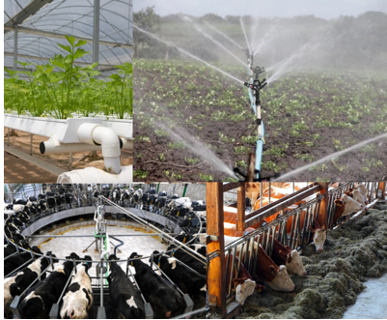

Por mencionar un ejemplo, de cómo los seres humanos hemos participado en ello, hoy en día podemos ver cómo se han podido desarrollar cultivos o la cría de ganado en lugares donde nunca lo podríamos haber imaginado, como son los desiertos más inhóspitos.

Y todas estas características permiten que haya una gran diversidad de estos tipos de espacios económicos en nuestro país.

Te pido que consultes en tu Atlas de México de cuarto grado los mapas que muestran cómo se distribuyen las actividades agrícolas, ganaderas, forestales y pesqueras y los mapas de relieve, clima, principales ríos, lagos, lagunas y presas, regiones naturales y de corrientes oceánicas.

Con todos estos mapas, vamos a establecer relaciones para poder reconocer por qué hay diferentes niveles de producción y, por tanto, gran diversidad de estos espacios económicos.

Actividad agrícola:

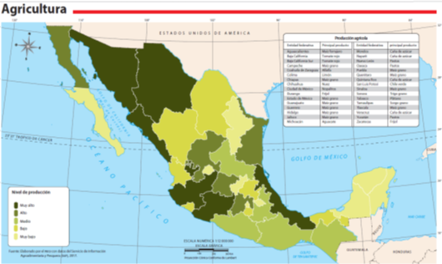

Vamos a reconocer qué nivel de producción agrícola tiene Sonora, según nuestro mapa de Agricultura y cuál es el principal cultivo que produce.

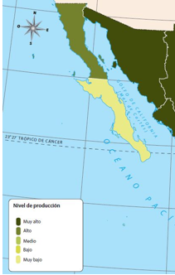

Según la leyenda del mapa, los estados en color verde oscuro son los de mayor nivel de producción, así que Sonora forma parte de este grupo y con base en el cuadro que muestra información complementaria, veo que en Sonora se cultiva trigo en grano, principalmente.

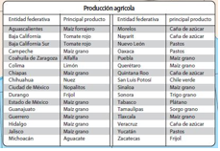
El trigo en grano, para un mejor rendimiento, requiere de un relieve plano, suelos profundos, temperaturas medias, y en los meses cálidos requiere de suficiente cantidad de agua para crecer.

Veamos si estas condiciones las cumple Sonora. Para ello, observa primero qué tipo de relieve presenta la entidad.

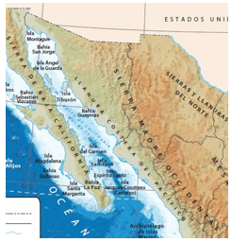

Con base en este mapa de relieve, observa que una buena parte de su territorio son llanuras, por lo que son buenas condiciones para la agricultura.

Ahora, analicemos el mapa de los principales ríos, lagos, lagunas y presas.

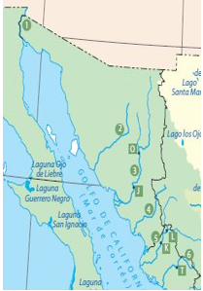

Observa que en el norte no hay presencia de suficientes cuerpos de agua, pero en la porción sur, sí.

Analicemos ahora qué tipo de clima predomina en Sonora.

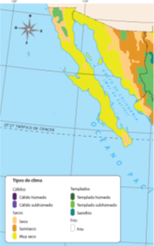

Los climas secos, y esa no es una muy buena condición para el desarrollo agrícola.

¿Qué característica se presenta aquí que contribuye a contrarrestar esta situación?

Interviene la acción de los seres humanos, haciendo uso de tecnología, como son los sistemas de riego.

Actividad ganadera:

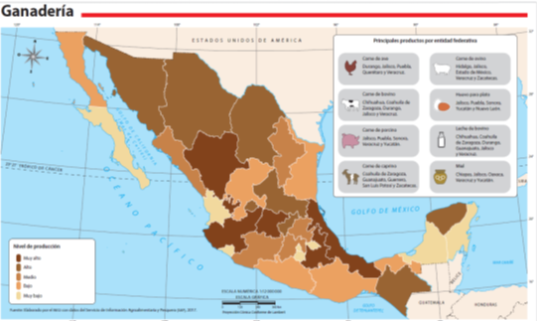

¿Cuál es el nivel de producción ganadera de Sonora? nombra, un tipo de ganado que allí se produzca.

Según la leyenda del mapa y la simbología, así como la información complementaria, Sonora posee un nivel de producción alto y produce ganado bovino.

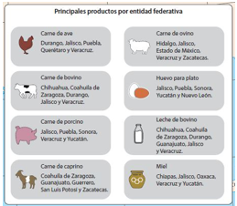

Para el desarrollo de la ganadería se requiere que haya disponibilidad de agua, recurso vital para su existencia; asimismo, el clima incide en el crecimiento de los pastos que les sirven como alimento y en el desarrollo biológico de los animales; por su parte, el relieve influye en la movilidad de los rebaños.

Como ya vimos, una parte de la entidad cuenta con relieve plano, cuerpos de agua hacia el sur, su clima no es tan favorable, pero según el mapa de regiones naturales tiene una amplia zona de pastizales, característica muy favorable para el pastoreo.

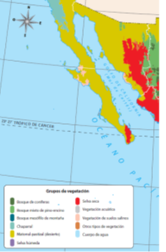

Veamos ahora la actividad pesquera y la acuicultura. ¿Cómo es su producción?

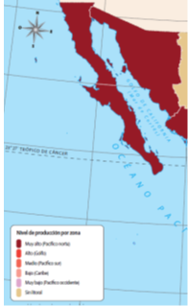
El color rojo más intenso indica que es muy alta.
¿Y qué mapas consultaríamos para corroborar que este territorio es óptimo para el desarrollo pesquero?

El mapa de corrientes marinas donde se puede observar que esta parte de territorio mexicano tiene influencia de la corriente fría de California, la cual es rica en nutrientes que favorecen la presencia de peces.

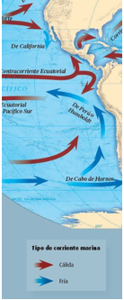

¿Y qué otro mapa debemos consultar para analizar el potencial pesquero de Sonora?

El mapa de relieve.

Recuerda que un relieve poco profundo favorece el desarrollo de esta actividad.

Según la leyenda del mapa, los tonos azules más claros corresponden al relieve más bajo, y Sonora cuenta con este tipo de relieve frente a sus costas.

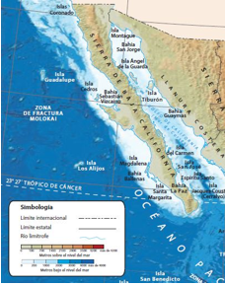

Por último, veamos el caso de la actividad forestal. ¿Cómo es la producción maderable de esta entidad?

Presenta una producción media.
¿Y qué característica física de su entorno crees que influya más en este nivel de producción?

El clima.

Los climas secos predominan en la entidad y es un factor que condiciona esta situación. Como has podido ver, tanto los recursos naturales como los factores geográficos influyen, en gran medida, en la distribución de las actividades agrícolas, ganaderas, forestales y pesqueras.

Ahora, pasemos a los siguientes temas de nuestro repaso: La distribución de los recursos minerales y energéticos, así como los principales espacios industriales, y la importancia del comercio, turismo y la distribución de las principales redes de transporte en México.

Para iniciar, te invito a ver el siguiente video del inicio al minuto 02:24 y del minuto 03:30 al 03:48

- ECONTRERAS
https://youtu.be/1uFhTo7pt-8

¿Qué te pareció? ¿Sabías todas las actividades que implica producir un aparato celular para que este llegue a nuestras manos?

No sabía que tantas.

Qué te parece si las enumeramos.

- La industria. Porque el profesor comentó que se producen y se ensamblan cada una de las piezas de un celular.
- El comercio, ya que cada pieza del celular se fabrica en diferentes partes del mundo y luego se venden a empresas que los arman y después los compramos nosotros.
- El transporte, por medio de las redes de transporte las piezas y el producto final llega a nosotros.
- La minería.
- Los energéticos.

Muchas de las piezas que integran un aparato celular son conformadas por productos minerales y muchos de estos minerales se producen en nuestro país, como el caso del cobre, cobalto, oro, cuarzo, entre muchos otros.

Observa el siguiente mapa, en el que se muestra cómo es la distribución de los espacios minerales en nuestro país.

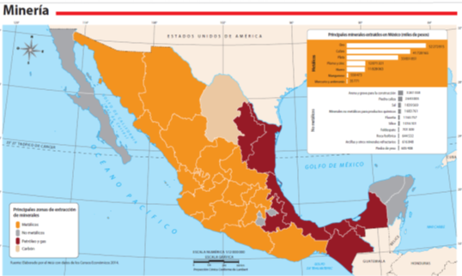

En color amarillo vemos las entidades que extraen minerales metálicos que corresponden a la zona centro del país y a entidades de la costa del Pacífico, mientras que, en color gris, están representadas las entidades que producen los minerales no metálicos y se ubican en las penínsulas y algunas entidades de la porción central.

¿Y de dónde se extraen los energéticos fósiles que contribuyen a la producción industrial del país?

El mapa muestra que se extraen de entidades de la costa del Golfo de México, Puebla, Chiapas y Nuevo León.

Ahora reconozcamos el siguiente mapa que muestra la distribución de la actividad industrial de México.

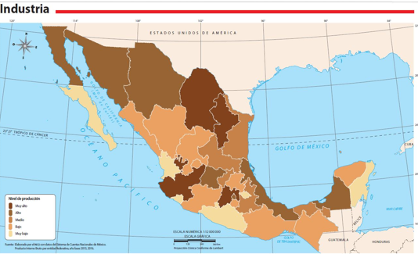

En este mapa se muestran once entidades con muy alto y alto nivel de producción, la mayoría de ellas ubicadas en el norte y centro de nuestro país, las cuales podemos identificar por los tonos de color café más intenso.

¿Pero en qué entidades se producen celulares o partes de ellos?

Existe producción en los estados de Chihuahua, Jalisco, Baja California y Tamaulipas.

Ahora te invito a que observes los dos siguientes mapas que integran las redes de transporte de nuestro país, a través de las cuáles nos movilizamos y se conectan los centros de producción con los de consumo.

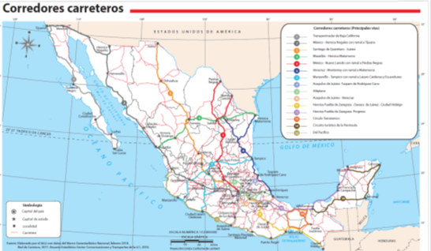

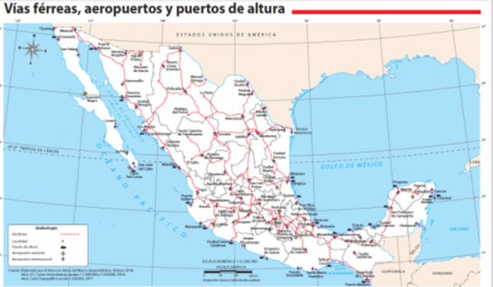

Observa que todas las ciudades están conectadas, además que, a través de estas redes podemos enlazarnos con el resto del mundo, movilizar la producción, efectuar nuestro comercio exterior y concretar las actividades turísticas. Sin redes de transporte no podría existir el turismo ni el comercio, ambas actividades esenciales para la economía mexicana, por ejemplo, el turismo representó en 2017 el 8.7% de los ingresos económicos totales de todo el país, mientras que el comercio representó el 14%

Los ingresos turísticos son cercanos a 1.9 billones de pesos y los comerciales a 3 billones de pesos.

Y para concluir los temas asociados a los componentes económicos, te invito a que consultes tu Atlas de Geografía de México, de las páginas 96 a la 127 en ellas podrás encontrar los mapas de las entidades federativas de México, incluida la entidad donde vives. Investiga las principales actividades económicas que se llevan a cabo en tu entidad y en las vecinas.

Reconoce cuáles son los principales destinos turísticos así como los principales centros de consumo. Una vez que efectúen su revisión, compartan sus hallazgos con el resto de sus compañeros e identifiquen similitudes y diferencias.

Adentrémonos ahora en la calidad de vida, los problemas ambientales y la prevención de desastres.

¿Recuerdas a qué nos referimos con calidad de vida?

Te invito a ver el siguiente video del minuto 01:20 al 01:34

- Calidad de vida.
https://www.youtube.com/watch?v=WWXllBLfMzE

En la calidad de vida intervienen varios factores, entre ellos, la salud, el ingreso y la educación, y un indicador utilizado para medir cómo es la calidad de vida en los diferentes territorios es el Índice de Desarrollo Humano, o IDH establecido por un organismo internacional como es el Programa de las Naciones Unidas para el Desarrollo, o PNUD por medio de este indicador podemos reconocer cómo es la calidad de vida de nuestro país.

Para corroborar lo que te comento, te invito a ver el siguiente mapa.

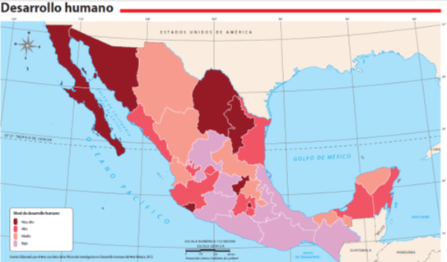

Observa que las entidades con las mayores oportunidades para disfrutar de una vida larga y saludable, tener acceso a la educación y a un nivel de vida digno son: Baja California, Baja California Sur, Sonora, Coahuila, Nuevo León, Colima, Querétaro y Ciudad de México. La mitad de las entidades de nuestro país presenta un nivel medio y bajo, siendo las entidades del este y del sur las que tienen el menor nivel.

Por ejemplo, ¿Te has preguntado cuántos años vas a vivir?

Observa el siguiente gráfico donde se ha calculado ese dato para cada una de las entidades federativas y en general, para todo México, la esperanza de vida promedio del país es de 75 años.
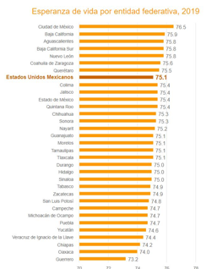

¿Cuál es la esperanza de vida de tu entidad?

La mía es de 77 años ya que vivo en la Ciudad de México.

Ahora observa por favor esta otra gráfica que muestra el grado promedio de escolaridad, indicador que nos permite conocer el nivel educativo de la población. En México, los habitantes de 15 años y más, tienen 9.7 grados de escolaridad en promedio, lo que significa un poco más de la secundaria concluida. Les pido, por favor, identifiquen cuál es el grado promedio de escolaridad de su entidad.

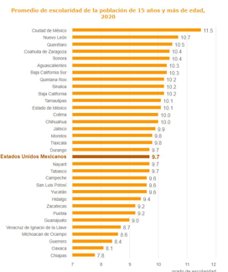
Casi 12 años es el grado promedio de escolaridad de mi entidad.

Por último, observa el siguiente mapa.

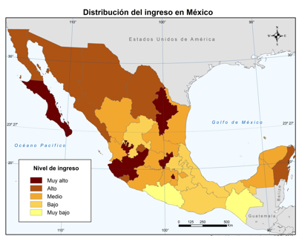

En él, se muestra la distribución del ingreso en México. ¿Cómo es el nivel de ingreso de tu entidad en relación a los demás estados?

Es muy alto el nivel de ingreso de mi entidad.

Con base en estos datos que acabas de identificar, ¿Consideras que se apega a la realidad en la que viven? por ejemplo, ¿Consideras que tu calidad de vida es muy buena?

En estos aspectos, quizá, pero considero que la calidad de vida es mucho más que estos tres indicadores.

En nuestras clases de cuarto grado aprendimos que la calidad de vida implica otros factores como son el empleo, la seguridad, o contar con un ambiente limpio, y efectivamente, la Ciudad de México bajaría su nivel de desarrollo humano si se contemplaran estos otros indicadores.

Voy a aplicarlo con un grupo de compañeros con quienes platicaba sobre el deterioro ambiental que se ha registrado en su comunidad a consecuencia de la enorme deforestación que se ha registrado en los últimos años y que ya comienza a generar graves consecuencias, como la escasez de agua, la erosión de los suelos, inclusive, ya hubo un derrumbe en uno de los cerros que rodean la comunidad y resultaron varias personas fallecidas.

Esto tiene que ver con el deterioro ambiental y la prevención de desastres.

Mis amigos han querido concientizar a la población para detener la tala ilegal de árboles en su comunidad.

Pues felicito mucho a tus amigos por esta labor, ya que se trata de una acción que busca mejorar la calidad de vida de esa comunidad.

De esta manera, hemos llegado al final de la sesión de hoy, donde se vio la importancia y distribución de las diferentes actividades económicas que se manifiestan en México, así como diversos factores que alteran la calidad de vida de la población como son la falta de salud, ingresos, educación, así como el deterioro ambiental y los desastres.

El Reto de Hoy:

Te pido que identifiques la diversidad de actividades que se manifiestan en tu comunidad y valores su importancia. Asimismo, reconoce cómo es la calidad de vida, deterioro ambiental y riesgo de desastres de tu comunidad y cuáles serían las acciones que propondrías para mejorar, mitigar y prevenir estos problemas.

Comparte tus descubrimientos con tus compañeros de grupo y con tu maestra o maestro para enriquecer tus reflexiones.

¡Buen trabajo!

Gracias por tu esfuerzo.

Para saber más:

Consulta los libros de texto en la siguiente liga.
https://www.conaliteg.sep.gob.mx/primaria.html

